Kupfer Standrohr ø125/1500
GRÖMO

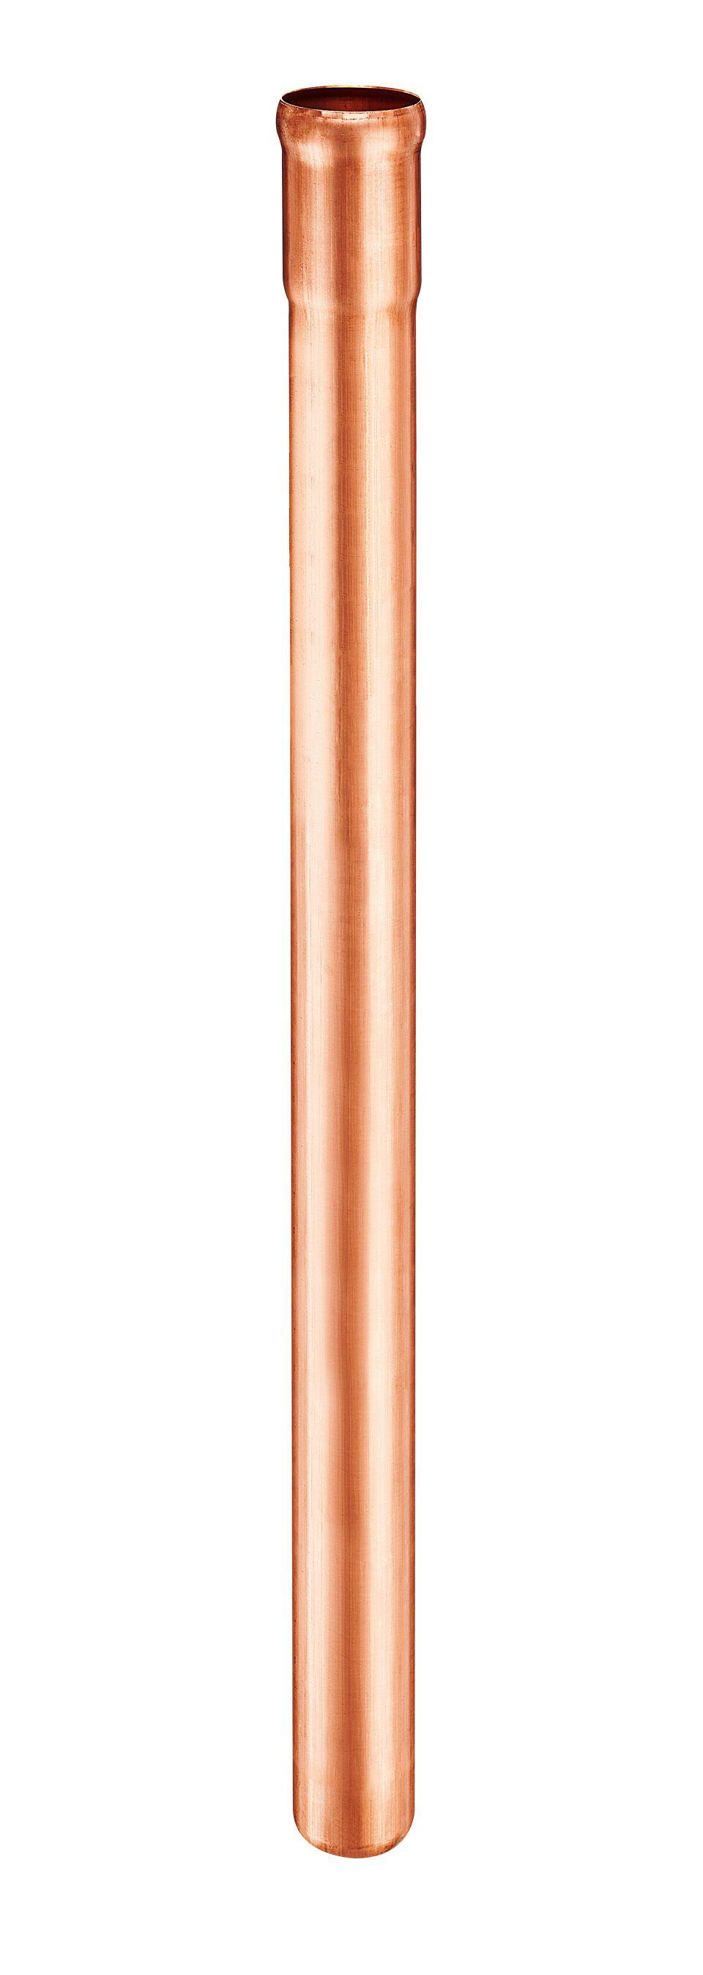Eigenschaften
GTIN:
4043706976220
HAN:
97622
Farbton
kupfer
Form
rund
Werkstoff
Kupfer
Länge (mm)
1.500,00
Einbaulage
beliebig
Ablaufleistung (l/s)
20,70
Durchmesser (mm)
153,00
Nennweite DN
125,00
Hinweis
Ohne Dichtelement. Für Anschluss zu KG-Rohr und TML Guss-Rohr sind passende Anschlussstücke erhältlich

